
Universidad Nacional del Nordeste

Facultad de Ciencias Exactas y Naturales y Agrimensura
Base de Datos 1
Año: 2025
Alumnos:  Bazzola Gabriel Esteban  Mazzanti Marcos Santino  Rojas Yaccuzzi Joaquin  Zambrano Franco |  | D.N.I. N°:  45374342  45760887  45760608  45760639

Contenido
Procedimientos Y Funciones 4
Capítulo I: Introducción 4
Capítulo II: Conceptos Fundamentales 4
Capítulo III: Procedimientos Almacenados 5
Capítulo IV: Inserción Masiva y Pruebas CRUD 6
Capítulo V: Funciones Almacenadas 8
Capítulo VI: Conclusiones 10
Optimización por Índices 10
Introducción 10
Tipos de índices 10
Otros tipos de índices; 11
Resultados de las pruebas 12
Evaluación de resultados 15
Conclusión 15
Triggers 15
Capítulo I: Introducción 15
Capítulo II: Tipos de Triggers 15
Capítulo III: Implementación y Pruebas 16
Capitulo IV: Evaluacion de Resultados 20
Capitulo V: Conclusiones 20
Transact-SQL 21
CAPITULO I: INTRODUCCION 21
CAPITULO II: MARCO CONCEPTUAL o REFERENCIAL 21
2.1 Definición y Comandos de Control de Transacciones 21
2.2 Transacciones Locales vs. Distribuidas 22
2.3 Transacciones Anidadas y Marcadas 22
CAPÍTULO III: METODOLOGÍA 23
3.1 Inicio de Transacciones 23
3.2 Confirmación de Transacciones 23
3.3 Reversión de Transacciones 24
3.4 Puntos de Guardado (Savepoints) 24
CAPITULO IV: DESARROLLO DEL TEMA/RESULTADOS 24
4.1 Ejemplo de Transacción Explícita para Gestión Académica 25
4.2 Concepto de Transacción Distribuida 25
4.3 Uso de Puntos de Guardado y Transacciones Anidadas 26
CAPITULO V: CONCLUSIONES 26
Bibliografía: 27

Procedimientos Y Funciones

Capítulo I: Introducción
En este capítulo se estudian dos elementos fundamentales para la lógica de negocio dentro de SQL Server: los Procedimientos Almacenados y las Funciones Almacenadas.
Ambos permiten centralizar operaciones, mejorar la seguridad, favorecer la reutilización de código y optimizar el rendimiento.
Este trabajo tiene como objetivo aplicar dichos elementos al proyecto GestAcad

Capítulo II: Conceptos Fundamentales
2.1. Procedimiento Almacenado
Un procedimiento almacenado es un conjunto de instrucciones SQL precompiladas que se ejecutan en el servidor.
Pueden recibir parámetros, ejecutar operaciones complejas y retornar valores por parámetros de salida o mediante SELECT.
Usos principales: - Reglas de negocio - Validación de datos - Operaciones CRUD estandarizadas - Optimización de rendimiento
2.2. Función Almacenada
Una función almacenada retorna siempre un valor (escalar o tabla).
Se utiliza dentro de consultas SELECT o en expresiones.
Usos principales: - Cálculos derivados - Valores compuestos - Consultas que requieren lógica reutilizable
2.3. Diferencias Entre Procedimientos y Funciones
Retorno de valores:
Procedimientos: pueden devolver o no un valor.
Funciones: siempre deben retornar un valor.
Uso en consultas:
Procedimientos: no pueden utilizarse dentro de un SELECT.
Funciones: sí pueden ser llamadas en un SELECT, WHERE u otras expresiones.
Modificación de datos:
Procedimientos: pueden realizar operaciones INSERT, UPDATE y DELETE.
Funciones: no pueden modificar datos; solo realizar cálculos o consultas.
Complejidad y propósito:
Procedimientos: se usan para tareas completas y lógicas de negocio.
Funciones: se enfocan en cálculos o valores derivados.

Capítulo III: Procedimientos Almacenados
Los procedimientos almacenados desarrollados para este trabajo son:
3.1. Insertar Alumnos
CREATE PROCEDURE spInsertar_Alumno
(
@nombre VARCHAR(200),
@apellido VARCHAR(200),
@fecha_nacimiento DATE,
@dni INT,
@email VARCHAR(200),
@pass VARCHAR(200)
)
AS
BEGIN
IF EXISTS (SELECT 1 FROM dbo.alumnos WHERE dni = @dni)
PRINT 'ya existe un alumno con ese dni';
ELSE
INSERT INTO dbo.alumnos (nombre, apellido, fecha_nacimiento, dni, email, pass)
VALUES (@nombre, @apellido, @fecha_nacimiento, @dni, @email, @pass);
END;
GO
3.2. Eliminar Alumnos
CREATE PROCEDURE spEliminar_Alumno
(
@dni INT
)
AS
BEGIN
IF EXISTS (SELECT 1 FROM dbo.alumnos WHERE dni = @dni)
DELETE FROM dbo.alumnos WHERE dni = @dni;
ELSE
PRINT 'no existe alumno con ese dni';
END;
GO
3.3. Modificar Alumnos
CREATE PROCEDURE spModificar_Alumno
(
@dni INT,
@nombre VARCHAR(200) = NULL,
@apellido VARCHAR(200) = NULL,
@email VARCHAR(200) = NULL,
@pass VARCHAR(200) = NULL
)
AS
BEGIN
IF EXISTS (SELECT 1 FROM dbo.alumnos WHERE dni = @dni)
BEGIN
UPDATE dbo.alumnos
SET nombre = COALESCE(@nombre, nombre),
apellido = COALESCE(@apellido, apellido),
email = COALESCE(@email, email),
pass = COALESCE(@pass, pass)
WHERE dni = @dni;
END
ELSE
PRINT 'no existe alumno con ese dni';
END;
GO

Capítulo IV: Inserción Masiva y Pruebas CRUD
4.1. Inserción de Datos Directa vs Procedimientos
Se cargaron 20.000 alumnos de los cuales:
- 10.000 registros usando inserción directa
- 10.000 registros usando el procedimiento spInsertar_Alumno
Con el objetivo de comparar la eficiencia de los diferentes metodos
Los resultados fueron:
Inserción Directa
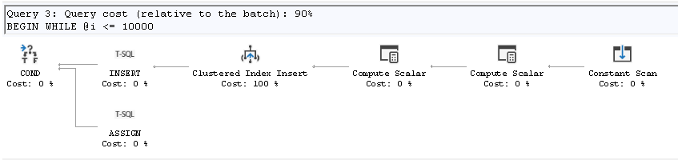
Inserción Por Procedimiento
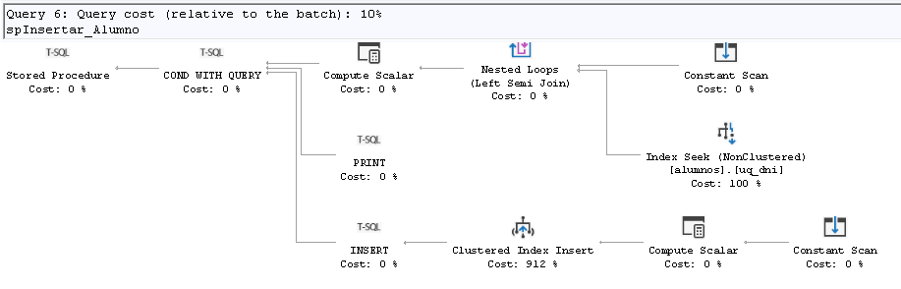
Conclusión: Al analizar los planes de ejecución, se observa que el bloque con inserciones directas tiene un costo relativo del 90%, mientras que la ejecución del procedimiento almacenado spInsertar_Alumno tiene un costo del 10%. Esto sugiere que el procedimiento almacenado aprovecha mejor la optimización del motor SQL y reutiliza planes de ejecución, resultando más eficiente globalmente.
4.2. Pruebas de Eliminación y Modificación
Se realizaron pruebas con los procedimientos:
spEliminar_Alumno: se utilizo para eliminar 5 alumnos
EXEC spEliminar_Alumno 40000001
EXEC spEliminar_Alumno 40000003
EXEC spEliminar_Alumno 40000005
EXEC spEliminar_Alumno 40000007
EXEC spEliminar_Alumno 40000009
resultado: se borraron exitosamente los registros de los alumnos
spModificar_Alumno: se utilizo para modificar distintos datos de 5 alumnos
EXEC spModificar_Alumno 40000002, @nombre = 'Carlos'
EXEC spModificar_Alumno 40000004, @apellido = 'Rodriguez'
EXEC spModificar_Alumno 40000006, @email = 'autos_845@hotmail.com'
EXEC spModificar_Alumno 40000008, @pass = 'Contraseña0000008'
EXEC spModificar_Alumno 40000010, @nombre = 'Juan', @apellido = 'Perez', @email = 'juan_pe@hotmail.com', @pass = 'Contra10'
resultado: se modificaron exitosamente solo los datos modificados para los primeros cuatro casos y todos los campos modificables para el último caso
Por último se intento tanto eliminar como modificar los datos de un alumno que ya se habia eliminado
EXEC spEliminar_Alumno 40000001
EXEC spModificar_Alumno 40000001
resultado: no hubo cambios en la tabla y se mostro en la pestaña de mensajes "no existe alumno con ese dni"

Capítulo V: Funciones Almacenadas
Las funciones almacenadas desarrolladas para este trabajo son:
5.1. Nombre Completo del Alumno
CREATE FUNCTION fn_NombreYApellidoAlumno (@dni INT)
RETURNS VARCHAR(400)
AS
BEGIN
DECLARE @nombreYApellido VARCHAR(400);

SELECT @nombreYApellido = nombre + ' ' + apellido
FROM alumnos
WHERE dni = @dni;

RETURN @nombreYApellido;
END;
GO
5.2. Estado del Alumno en la Carrera
CREATE FUNCTION fn_EstadoInscripcionCarrera (@dni INT, @id_carrera INT)
RETURNS VARCHAR(100)
AS
BEGIN
DECLARE @estado VARCHAR(100);
DECLARE @id_alumno INT;

SELECT @id_alumno = id_alumno FROM alumnos WHERE dni = @dni;

SELECT @estado = e.descripcion
FROM inscripcion_carrera ic
INNER JOIN estados e ON ic.id_estado = e.id_estado
WHERE ic.id_alumno = @id_alumno AND ic.id_carrera = @id_carrera;

RETURN @estado;
END;
GO
5.3. Promedio de Notas
CREATE FUNCTION fn_PromedioNotas (@dni INT)
RETURNS FLOAT
AS
BEGIN
DECLARE @promedio FLOAT;
DECLARE @id_alumno INT;

SELECT @id_alumno = id_alumno FROM alumnos WHERE dni = @dni;

SELECT @promedio = AVG(calificacion)
FROM inscripcion_examen
WHERE id_alumno = @id_alumno AND calificacion IS NOT NULL;

RETURN @promedio;
END;
GO

Capítulo VI: Conclusiones
Los procedimientos y las funciones almacenadas son herramientas clave para organizar y optimizar la lógica dentro de una base de datos. Permiten reutilizar código, mejorar el rendimiento y asegurar que las operaciones se ejecuten de manera consistente. Su uso contribuye a sistemas más claros, eficientes y fáciles de mantener.

Optimización por Índices

Introducción
En este trabajo se analiza el impacto que tienen los índices en el rendimiento de las consultas dentro de una base de datos. Para ello se realizaron distintas pruebas sobre una tabla que contiene un campo de tipo fecha, evaluando los tiempos de respuesta y los planes de ejecución antes y después de aplicar diferentes tipos de índices. El objetivo fue comprobar cómo el uso adecuado de estas estructuras permite optimizar la búsqueda de información, reduciendo el número de páginas leídas y mejorando la eficiencia del motor de base de datos.

Tipos de índices
Índice agrupado (Clustered)
Un índice agrupado define el orden físico en el que se almacenan las filas de una tabla según una o más columnas. Solo puede existir uno por tabla, ya que únicamente se puede ordenar físicamente de una manera. Al crear un índice agrupado sobre una columna, los datos se reordenan físicamente siguiendo los valores de dicha columna. Esto permite que, cuando se ejecuta una consulta por rangos (por ejemplo, entre fechas), el motor acceda directamente al punto inicial y lea secuencialmente las filas correspondientes, evitando un recorrido completo de la tabla.
Ventajas:
Mejora considerablemente el rendimiento de consultas que filtran por rangos.
Reduce la cantidad de lecturas necesarias (menos I/O).
Aprovecha el orden físico de la tabla.
Desventajas:
Solo puede haber uno por tabla.
Insertar o actualizar datos puede requerir reorganizar físicamente las páginas.
No es recomendable en columnas con valores repetidos o que cambian con frecuencia.
Codigo SQL para crear el indice
CREATE CLUSTERED INDEX idx_pruebas_fecha_agrupado ON Examen_Prueba(fecha);
Con este índice, la tabla Examen_Prueba se organiza físicamente según la columna fecha, optimizando las búsquedas que filtran por periodos de tiempo.
Índice no agrupado (Non-Clustered)
A diferencia del agrupado, el índice no agrupado no altera el orden físico de la tabla. Es una estructura independiente que contiene los valores de las columnas del índice junto con punteros a las filas reales de la tabla. Una tabla puede tener varios índices no agrupados, lo que permite optimizar consultas específicas que utilicen distintas columnas en sus condiciones.
Ventajas:
Permite crear varios índices por tabla.
Mejora el rendimiento de consultas que no pueden beneficiarse del índice agrupado.
Es posible usar la cláusula INCLUDE para agregar columnas adicionales y cubrir completamente la consulta, evitando acceder a la tabla base.
Desventajas:
Requiere espacio adicional.
Puede necesitar un paso adicional de búsqueda (lookup) para acceder a los datos reales.
Su mantenimiento implica más consumo de CPU e I/O al modificar la tabla.
Codigo SQL utilizado para crear el índice
CREATE NONCLUSTERED INDEX idx_pruebas_fecha_noagrupado ON Examen_Prueba(fecha) INCLUDE (id_materia);
En este caso, el índice no agrupado utiliza fecha como clave principal e incluye id_materia para cubrir las consultas que requieren ambas columnas, reduciendo el acceso directo a la tabla base.

Otros tipos de índices;
Índices únicos: garantizan que no existan valores duplicados en la columna o combinación de columnas especificadas. Son útiles cuando una columna debe tener valores distintos, como por ejemplo un número de documento o un correo electrónico.
Índices compuestos: combinan dos o más columnas como clave, mejorando el rendimiento en consultas que filtran o ordenan por más de un campo al mismo tiempo.
Índices filtrados: se crean sobre un subconjunto de filas que cumplen una condición específica. Son ideales cuando solo se necesita indexar una parte de la tabla (por ejemplo, registros activos o no nulos).
Índices en columnas calculadas: permiten indexar el resultado de una expresión o función, haciendo más rápidas las consultas que dependen de cálculos derivados.
Índices columnstore: almacenan los datos por columnas en lugar de filas, lo que los hace especialmente eficientes para consultas analíticas o de lectura intensiva en grandes volúmenes de datos (OLAP).
Índices hash: se utilizan en tablas optimizadas para memoria, permitiendo búsquedas extremadamente rápidas en valores exactos.
Índices no agrupados optimizados para memoria: también se aplican a tablas en memoria, pero almacenan referencias a las filas en estructuras tipo árbol, siendo útiles para búsquedas por rangos.
Índices espaciales: diseñados para trabajar con datos geográficos o espaciales, como coordenadas, polígonos o rutas.
Índices XML: permiten optimizar las consultas sobre columnas que almacenan datos en formato XML, mejorando la navegación dentro del contenido estructurado.
Índices de texto completo: se utilizan para realizar búsquedas eficientes dentro de textos largos, como descripciones o documentos, permitiendo localizar palabras o frases específicas dentro del contenido textual.

Resultados de las pruebas
Para comprobar el efecto de los índices en el rendimiento, se realizaron cuatro escenarios: sin índice, con índice agrupado, con índice no agrupado y con índice no agrupado aplicado a ambas tablas. En cada caso se midieron los tiempos de respuesta y se analizaron los planes de ejecución del motor.
Comparación sin índice agrupado
Figura 1. Comparación del rendimiento entre dos consultas sin índice agrupado. En esta prueba, el motor realizó un Table Scan, recorriendo la tabla completa para encontrar las filas que cumplen la condición. El tiempo de respuesta fue significativamente mayor y el número de lecturas lógicas elevado.
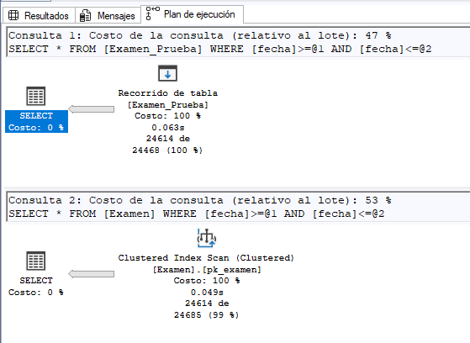
Comparación con índice agrupado
Figura 2. Comparación del rendimiento tras aplicar un índice agrupado. La consulta se benefició del orden físico de la tabla, permitiendo un acceso secuencial eficiente mediante Index Seek. Se observó una notable disminución del tiempo de ejecución y del número de páginas leídas.
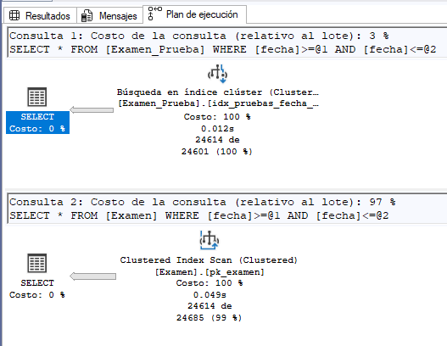
Comparación con índice no agrupado
Figura 3. Comparación del rendimiento tras aplicar un índice no agrupado. El índice no agrupado mejoró la búsqueda sobre la columna fecha, reduciendo el tiempo respecto al heap inicial. Al incluir id_materia, la consulta pudo resolverse directamente desde el índice, evitando la necesidad de lecturas adicionales en la tabla base.
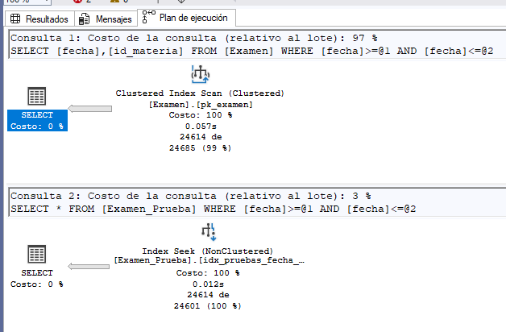
Comparación con índice no agrupado en ambas tablas
Figura 4. Comparación del rendimiento con índices no agrupados aplicados a las dos tablas involucradas. Este escenario presentó el mejor resultado general, optimizando tanto la búsqueda principal como las uniones entre tablas. El plan de ejecución reflejó un acceso más eficiente y una reducción significativa en el costo total de la consulta.
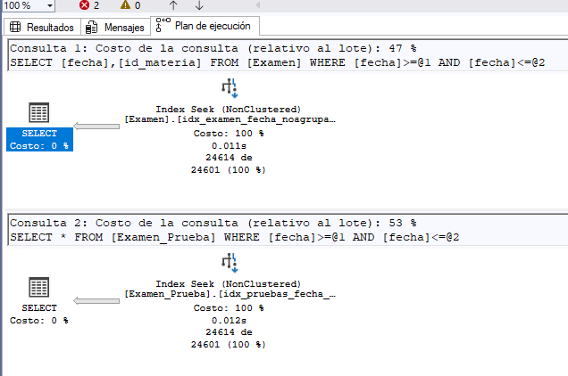

Evaluación de resultados
Las pruebas demostraron que la presencia de índices reduce drásticamente los tiempos de respuesta y la carga de lectura en disco. El índice agrupado resultó más beneficioso en consultas por rango de fechas, mientras que el no agrupado con columnas incluidas permitió optimizar consultas más específicas. En todos los casos, el cambio del plan de ejecución de Table Scan a Index Seek fue un indicador claro de la optimización lograda.

Conclusión
El uso de índices en SQL resulta fundamental para mejorar el rendimiento de las consultas, especialmente en bases de datos con gran volumen de información. A través de las pruebas realizadas, se pudo comprobar cómo la creación de índices optimiza los tiempos de búsqueda y filtrado, mientras que su eliminación o mal uso puede generar un impacto negativo. Entender cuándo y dónde aplicar cada tipo de índice es esencial para mantener un equilibrio entre velocidad y eficiencia en las operaciones del sistema.

Triggers

Capítulo I: Introducción
Un Trigger (o disparador) es un objeto especial dentro de la base de datos, similar a un procedimiento almacenado, que se ejecuta de forma automática cuando ocurre un evento específico. Estos eventos son generalmente operaciones de manipulación de datos (DML) como INSERT, UPDATE o DELETE sobre una tabla específica.
El objetivo de este capítulo es aplicar esta tecnología en el proyecto GestAcad para cumplir dos objetivos críticos de negocio y auditoría:
- Auditoría (Trazabilidad): Mantener un registro histórico de todos los cambios y eliminaciones que sufran los datos sensibles en la tabla alumnos.
- Integridad (Veto): Prevenir activamente la eliminación de registros en tablas maestras, específicamente en la tabla Materia, para evitar la pérdida de integridad referencial histórica.
Este trabajo documentará los tipos de triggers disponibles en SQL Server, la implementación de los dos casos mencionados y la evaluación de su impacto en el sistema.

Capítulo II: Tipos de Triggers
En SQL Server, los triggers se pueden clasificar según el evento que los dispara (DML, DDL) o el momento en que se ejecutan (AFTER, INSTEAD OF). Para este proyecto, nos centramos en los Triggers DML.
2.1. Triggers DML: AFTER (Después de)
Este es el tipo de trigger más común. Se ejecuta después de que la operación DML (INSERT, UPDATE o DELETE) se haya completado con éxito.
- Caso de uso principal: Auditoría y registro (logging).
- Funcionamiento: La acción (ej. el DELETE) ya ocurrió. El trigger se activa para registrar ese hecho en una tabla de bitácora. No puede cancelar la acción, solo reaccionar a ella.
- Aplicación en GestAcad: Se usará para implementar la Tarea 1 (Auditoría) en la tabla alumnos.
2.2. Triggers DML: INSTEAD OF (En lugar de)
Este trigger es más complejo y potente. Se ejecuta en lugar de la operación DML. Es decir, intercepta el comando (INSERT, UPDATE o DELETE) y evita que se ejecute en la tabla. En su lugar, ejecuta el código que se defina dentro del trigger.
- Caso de uso principal: Prevenir o vetar acciones, y permitir la actualización de vistas complejas (que no son actualizables por sí mismas).
- Funcionamiento: El DELETE original nunca se ejecuta. El trigger toma el control total.
- Aplicación en GestAcad: Se usará para implementar la Tarea 2 (Veto) en la tabla Materia.
2.3. Las Tablas Virtuales: inserted y deleted
Para que los triggers DML funcionen, SQL Server proporciona dos tablas virtuales (en memoria) que contienen las filas afectadas por la operación:
- inserted: Contiene las filas nuevas.
  - En un INSERT: Contiene los nuevos registros.
  - En un UPDATE: Contiene los datos después del cambio (valores nuevos).
- deleted: Contiene las filas antiguas.
  - En un DELETE: Contiene los registros que se acaban de borrar.
  - En un UPDATE: Contiene los datos antes del cambio (valores viejos).
Usaremos la tabla deleted en nuestras dos implementaciones.

Capítulo III: Implementación y Pruebas
A continuación, se detalla la implementación y los resultados de las pruebas para cada trigger solicitado.

3.1. Tarea 1: Trigger de Auditoría en alumnos (AFTER)
Objetivo: Registrar en una tabla auditoria_alumnos los valores antiguos de un alumno cuando este sea modificado (UPDATE) o eliminado (DELETE).
3.1.1. Creación de la Tabla de Auditoría
Primero, se crea la tabla auxiliar:
CREATE TABLE auditoria_alumnos (
id_auditoria INT IDENTITY(1,1) PRIMARY KEY,
id_alumno INT NOT NULL,
nombre_anterior VARCHAR(200),
apellido_anterior VARCHAR(200),
dni_anterior INT,
email_anterior VARCHAR(200),
operacion CHAR(1) NOT NULL CHECK (operacion IN ('U', 'D')),
usuario_bd VARCHAR(100) NOT NULL,
fecha_hora DATETIME NOT NULL
);
3.1.2. Creación del Trigger AFTER
CREATE TRIGGER trg_audit_alumnos
ON alumnos -- Tabla vigilada
AFTER UPDATE, DELETE
AS
BEGIN
SET NOCOUNT ON;

DECLARE @usuario_bd VARCHAR(100) = SUSER_SNAME();
DECLARE @fecha_hora DATETIME = GETDATE();
DECLARE @tipo_operacion CHAR(1);

IF EXISTS (SELECT 1 FROM inserted)
SET @tipo_operacion = 'U'; -- Fue un Update
ELSE
SET @tipo_operacion = 'D'; -- Fue un Delete

-- Insertamos en la auditoría los datos VIEJOS desde la tabla 'deleted'
INSERT INTO auditoria_alumnos (
id_alumno,
nombre_anterior,
apellido_anterior,
dni_anterior,
email_anterior,
operacion,
usuario_bd,
fecha_hora
)
SELECT
d.id_alumno,
d.nombre,
d.apellido,
d.dni,
d.email,
@tipo_operacion,
@usuario_bd,
@fecha_hora
FROM
deleted d; -- Usamos la tabla mágica 'deleted'
END;
3.1.3. Pruebas y Resultados
Se ejecutaron las siguientes operaciones:
-- 1. Insertamos un alumno de prueba
INSERT INTO alumnos (nombre, apellido, fecha_nacimiento, dni, email, pass)
VALUES ('Alumno', 'DePrueba', '2000-01-01', 99999999, 'prueba@email.com', 'pass123');

-- 2. Hacemos un UPDATE
UPDATE alumnos
SET email = 'prueba.modificado@email.com', nombre = 'AlumnoModificado'
WHERE dni = 99999999;

-- 3. Hacemos un DELETE
DELETE FROM alumnos
WHERE dni = 99999999;
Resultado en auditoria_alumnos: Al consultar SELECT * FROM auditoria_alumnos;, la prueba es exitosa. Se observan dos registros:
3.2. Tarea 2: Trigger de Veto en Materia (INSTEAD OF)
Objetivo: Prevenir la eliminación (DELETE) de registros en la tabla Materia y notificar al usuario.
3.2.1 Creación del Trigger INSTEAD OF
CREATE TRIGGER trg_veto_delete_materia
ON Materia -- Tabla vigilada
INSTEAD OF DELETE
AS
BEGIN
SET NOCOUNT ON;

-- 1. Emitir un mensaje de error claro al usuario.
RAISERROR (
'OPERACIÓN NO PERMITIDA: Las materias no pueden ser eliminadas (Trigger trg_veto_delete_materia).',
16, -- Nivel de severidad (error)
1 -- Estado
);

-- 2. Revertir la transacción.
ROLLBACK TRANSACTION;
END;
3.2.2 Pruebas y Resultados
Se ejecutaron las siguientes operaciones:
-- 1. Insertamos una materia de prueba
INSERT INTO Materia (nombre_materia) VALUES ('MateriaDePrueba');
-- (Asumamos que el ID generado es 4)

-- 2. Intentamos borrar la materia
DELETE FROM Materia WHERE id_materia = 4;
Resultado en la consola: La prueba es exitosa. La operación DELETE no se ejecuta y la consola de SQL Server devuelve el error que definimos:
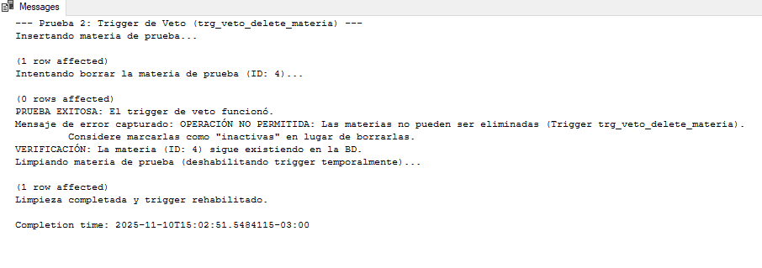

Capitulo IV: Evaluacion de Resultados
La implementación de los triggers cumple con los criterios de evaluación establecidos:
Impacto en la Integridad: El trigger trg_veto_delete_materia (INSTEAD OF) garantiza la integridad de los datos a un nivel que una restricción de FOREIGN KEY por sí sola no puede. Previene activamente una acción de negocio (borrar materias) que se considera peligrosa, evitando así borrados en cascada accidentales y la pérdida de datos históricos.
Impacto en la Seguridad: El trigger trg_audit_alumnos (AFTER) incrementa exponencialmente la seguridad del sistema al implementar la trazabilidad. Ahora es posible responder a las preguntas "quién, qué y cuándo" se modificó o borró un dato crítico de un alumno, lo cual es fundamental para cualquier sistema académico.
Funcionalidad: Como se demostró en el Capítulo III, las pruebas confirman que ambos triggers son 100% funcionales y responden correctamente a los eventos UPDATE, DELETE.

Capitulo V: Conclusiones
Los triggers demostraron ser una herramienta extremadamente poderosa para centralizar la lógica de negocio y las reglas de auditoría directamente en el motor de la base de datos.
5.1 FUNCIONALIDAD:
Se comprobó que los triggers AFTER son una solución robusta y confiable para implementar auditorías a nivel de base de datos. Se demostró que los triggers INSTEAD OF son una herramienta efectiva para implementar reglas de negocio restrictivas (veto), impidiendo operaciones no deseadas que las restricciones (constraints) simples no podrían manejar.
5.2 IMPACTO EN LA INTEGRIDAD Y SEGURIDAD:
La auditoría (Tarea 1) incrementa masivamente la SEGURIDAD y la TRAZABILIDAD. Ahora es posible responder "quién, qué y cuándo" se modificó un dato crítico. El veto (Tarea 2) garantiza la INTEGRIDAD de los datos al prevenir el borrado de entidades maestras (como 'Materia'), evitando así borrados en cascada accidentales o la pérdida de datos históricos.
5.3 CONSIDERACIONES (DIFICULTADES/VENTAJAS):
-VENTAJA (Centralizacion y Robustez): Las reglas de negocio (como "no borrar materias") están en la BD, no en la aplicación. Esto asegura que la regla se cumpla sin importar quién se conecte (un desarrollador, un administrador, una app web, etc.). La auditoría AFTER es automática y no puede ser "olvidada" por un programador de aplicaciones.
DESVENTAJA (Riesgo):Los triggers pueden ser "invisibles" para los desarrolladores. Un programador podría no entender por qué su DELETE falla o por qué la base de datos se vuelve lenta, ya que la lógica está "oculta" en el trigger. Una documentación clara es esencial.
-DESVENTAJA (Rendimiento): Un trigger se ejecuta por cada operación. Si el trigger es complejo (ej. consulta muchas tablas), puede impactar severamente el rendimiento (performance) de las operaciones DML en tablas muy concurridas. Deben ser lo más eficientes posible.

Transact-SQL

CAPITULO I: INTRODUCCION
Una transacción es definida como una unidad de trabajo única. Su objetivo principal es asegurar la integridad de los datos: si una transacción es exitosa, todas las modificaciones de datos realizadas se confirman y se vuelven una parte permanente de la base de datos; si se encuentran errores, todas las modificaciones se borran o revierten (rollback).
SQL Server opera en varios modos de transacción, incluyendo transacciones de autocommit (cada sentencia individual es una transacción), transacciones explícitas, transacciones implícitas y transacciones con ámbito de lote (batch-scoped transactions, aplicables a MARS).
El esquema de base de datos gestAcad define varias entidades cruciales para la gestión académica, como alumnos, carrera, materia, comision, y varias tablas de inscripción (inscripcion_carrera, inscripcion_comision, inscripcion_examen). La inscripción de un alumno a una carrera o un examen, por ejemplo, representa una operación lógica que idealmente debería ser tratada como una transacción atómica para garantizar la consistencia, asegurando que si ocurre un error (como una violación de clave foránea o una restricción de estado), ninguna parte de la operación se registre.

CAPITULO II: MARCO CONCEPTUAL o REFERENCIAL

2.1 Definición y Comandos de Control de Transacciones
Una transacción explícita comienza con la sentencia BEGIN TRANSACTION y termina explícitamente con las sentencias COMMIT o ROLLBACK.
El motor de base de datos de SQL Server proporciona la siguiente sintaxis de control de transacciones:
- BEGIN TRANSACTION.
- COMMIT TRANSACTION.
- ROLLBACK TRANSACTION.
- SAVE TRANSACTION.
- BEGIN DISTRIBUTED TRANSACTION.
- COMMIT WORK.
- ROLLBACK WORK.
La sentencia BEGIN TRANSACTION marca el punto en el que los datos referenciados por una conexión son lógica y físicamente consistentes. Si se encuentran errores, todas las modificaciones de datos realizadas después de BEGIN TRANSACTION pueden revertirse para devolver los datos a ese estado conocido de consistencia.

2.2 Transacciones Locales vs. Distribuidas
Transacciones Locales: Una transacción local comienza con BEGIN TRANSACTION y aplica a una instancia de SQL Server. Aunque BEGIN TRANSACTION inicia una transacción, esta no se registra en el log de transacciones hasta que la aplicación realiza una acción que debe registrarse, como la ejecución de una sentencia INSERT, UPDATE o DELETE.
Transacciones Distribuidas: La sentencia BEGIN DISTRIBUTED TRANSACTION especifica el inicio de una transacción distribuida de Transact-SQL. Cuando se utiliza SQL Server, esta transacción distribuida es administrada por Microsoft Distributed Transaction Coordinator (MS DTC). En el caso de Azure SQL Managed Instance, la transacción distribuida es gestionada por el propio servicio.
La instancia de SQL Server que ejecuta BEGIN DISTRIBUTED TRANSACTION es el originador de la transacción y controla su finalización. Si se emite un COMMIT TRANSACTION o ROLLBACK TRANSACTION posterior, la instancia de control solicita a MS DTC que gestione la finalización de la transacción distribuida en todas las instancias involucradas.
Una transacción local puede escalarse automáticamente a una transacción distribuida si se realiza alguna de las siguientes acciones antes de que se confirme o revierta la sentencia:
- Se ejecuta una sentencia INSERT, DELETE o UPDATE que referencia una tabla remota en un servidor vinculado.
- Se realiza una llamada a un procedimiento almacenado remoto cuando la opción REMOTE_PROC_TRANSACTIONS está configurada a ON.

2.3 Transacciones Anidadas y Marcadas
- SQL Server permite transacciones anidadas. La sentencia BEGIN TRANSACTION incrementa la variable del sistema @@TRANCOUNT en 1.
- Cuando se anidan transacciones, solo el nombre de la primera (más externa) transacción es registrado por el sistema. Los commits de las transacciones internas no liberan recursos ni hacen permanentes sus modificaciones; esto solo ocurre cuando se confirma la transacción externa. Cada COMMIT TRANSACTION emitido cuando @@TRANCOUNT es mayor a 1 simplemente disminuye @@TRANCOUNT en 1. La transacción completa se confirma cuando @@TRANCOUNT finalmente se reduce a 0.
- Se puede usar la opción WITH MARK al iniciar una transacción para marcarla en el log. Esto requiere que se especifique un nombre de transacción. Una marca permite restaurar un log de transacciones a un punto con nombre, y es útil para recuperar un conjunto de bases de datos relacionadas a un estado lógicamente consistente mediante una transacción distribuida.

CAPÍTULO III: METODOLOGÍA
La gestión de transacciones se basa en el uso estratégico de los comandos de control para definir los límites de una unidad de trabajo.

3.1 Inicio de Transacciones
Para iniciar una transacción explícita, se usa la sintaxis:
BEGIN { TRAN | TRANSACTION } [ { transaction_name | @tran_name_variable } [ WITH MARK [ 'description' ] ] ]

Se puede asignar un nombre a la transacción (transaction_name) que debe seguir las reglas de identificadores y no exceder los 32 caracteres.
Para iniciar una transacción distribuida:
BEGIN DISTRIBUTED { TRAN | TRANSACTION } [ transaction_name | @tran_name_variable ]

El nombre de la transacción distribuida se utiliza para rastrearla dentro de las utilidades de MS DTC.

3.2 Confirmación de Transacciones
La sentencia COMMIT TRANSACTION marca el final de una transacción implícita o explícita exitosa. Si @@TRANCOUNT es 1, COMMIT TRANSACTION hace que todas las modificaciones de datos sean permanentes, libera los recursos de la transacción, y decrementa @@TRANCOUNT a 0. Si @@TRANCOUNT es mayor a 1, solo se decrementa en 1 y la transacción permanece activa.
La sentencia COMMIT WORK es funcionalmente idéntica a COMMIT TRANSACTION, pero no acepta un nombre de transacción definido por el usuario, y es compatible con SQL-92.
Una vez que se emite una sentencia COMMIT TRANSACTION, la transacción no puede revertirse.

3.3 Reversión de Transacciones
La sentencia ROLLBACK TRANSACTION revierte una transacción explícita o implícita al inicio de la transacción, o a un punto de guardado (savepoint) dentro de la transacción. Su objetivo es borrar todas las modificaciones de datos realizadas desde el inicio de la transacción (o el punto de guardado) y liberar los recursos.
La sintaxis incluye la opción de especificar el nombre de la transacción o el punto de guardado:
ROLLBACK { TRAN | TRANSACTION } [ transaction_name | @tran_name_variable | savepoint_name | @savepoint_variable ]

Si se usa ROLLBACK TRANSACTION sin especificar un nombre o savepoint, revierte la transacción hasta el BEGIN TRANSACTION más externo y establece @@TRANCOUNT a 0. Si se usa un savepoint_name, @@TRANCOUNT no se decrementa.
La sentencia ROLLBACK WORK es idéntica a ROLLBACK TRANSACTION, excepto que ROLLBACK TRANSACTION acepta un nombre de transacción definido por el usuario. Cuando se usa ROLLBACK WORK en transacciones anidadas, siempre revierte a la sentencia BEGIN TRANSACTION más externa y decrementa @@TRANCOUNT a 0.

3.4 Puntos de Guardado (Savepoints)
Se utiliza SAVE TRANSACTION para establecer un punto de guardado (o marcador) dentro de una transacción. El savepoint define una ubicación a la cual una transacción puede regresar si una parte de ella es cancelada condicionalmente.
Sintaxis:
SAVE { TRAN | TRANSACTION } { savepoint_name | @savepoint_variable }

Si se revierte a un savepoint, la transacción debe proceder a completarse, ya sea con más sentencias Transact-SQL y un COMMIT TRANSACTION, o debe cancelarse por completo revirtiéndose a su inicio (usando ROLLBACK TRANSACTION nombre_transacción).
Es importante notar que SAVE TRANSACTION no es compatible con transacciones distribuidas iniciadas explícitamente con BEGIN DISTRIBUTED TRANSACTION o escaladas.

CAPITULO IV: DESARROLLO DEL TEMA/RESULTADOS
En el contexto del esquema gestAcad, las transacciones son vitales para asegurar la integridad de las inscripciones. Por ejemplo, la inscripción de un alumno a una comisión (inscripcion_comision) y su posterior actualización de estado o registro relacionado deberían ser una unidad de trabajo única.

4.1 Ejemplo de Transacción Explícita para Gestión Académica
Supongamos una operación para eliminar a un alumno del sistema que requiere eliminar simultáneamente sus inscripciones a exámenes y sus datos personales. Si fallara la eliminación de la inscripción, no debería eliminarse el alumno.
Usando una transacción explícita, se asegura la atomicidad:
BEGIN TRANSACTION InscripcionEliminacion;
-- Intento 1: Eliminar las inscripciones a exámenes del alumno 13
DELETE FROM inscripcion_examen WHERE id_alumno = 13;

-- Intento 2: Eliminar las inscripciones a comisiones
DELETE FROM inscripcion_comision WHERE id_alumno = 13;

-- Intento 3: Eliminar las inscripciones a carrera
DELETE FROM inscripcion_carrera WHERE id_alumno = 13;

-- Intento 4: Eliminar al alumno
DELETE FROM alumnos WHERE id_alumno = 13;

-- Si todas las sentencias tienen éxito, la transacción se confirma.
COMMIT TRANSACTION InscripcionEliminacion;

Si se encontrara un error en cualquiera de los pasos, se debería emitir un ROLLBACK TRANSACTION para asegurar que el sistema vuelve al estado consistente anterior.

4.2 Concepto de Transacción Distribuida
Aunque el esquema gestAcad define una base de datos local, el concepto de transacción distribuida se aplicaría si la gestión académica involucrara sistemas remotos.
Por ejemplo, si la eliminación de un candidato debe ocurrir tanto en la base de datos local (el sistema gestAcad) como en una base de datos de Recursos Humanos alojada en un servidor remoto, se utilizaría BEGIN DISTRIBUTED TRANSACTION.
Ejemplo:
BEGIN DISTRIBUTED TRANSACTION;
-- Eliminar información académica del alumno en la instancia local (gestAcad)
-- DELETE gestAcad.dbo.alumnos WHERE id_alumno = 13;

-- Eliminar información de RR.HH. en una instancia remota
DELETE ServidorRemoto.BaseDeDatos.RecursosHumanos.Candidato WHERE id_candidato = 13;

COMMIT TRANSACTION;

Esta transacción requiere que el MS DTC administre la finalización de la transacción, asegurando que ambas eliminaciones se confirmen o se reviertan conjuntamente.

4.3 Uso de Puntos de Guardado y Transacciones Anidadas
Los puntos de guardado son útiles dentro de procedimientos complejos (como la inscripción a un conjunto de materias) donde una parte del proceso podría fallar sin requerir la reversión de todo lo anterior.
Aunque el nombre de la transacción es ignorado en transacciones anidadas, se usa para mantener la cuenta de los commits. Cuando se anidan transacciones, se puede observar cómo COMMIT TRANSACTION simplemente decrementa @@TRANCOUNT. Solo cuando @@TRANCOUNT llega a 0 la transacción más externa se confirma, haciendo permanentes las modificaciones de datos.

CAPITULO V: CONCLUSIONES
Las transacciones en SQL Server son fundamentales para garantizar que las modificaciones de datos sean unidades de trabajo atómicas. Utilizando comandos de control como BEGIN TRANSACTION, COMMIT TRANSACTION y ROLLBACK TRANSACTION, los desarrolladores aseguran que el sistema de gestión académica (gestAcad) mantenga un estado lógico y físicamente consistente.
La capacidad de utilizar transacciones explícitas permite modelar procesos complejos, como las inscripciones, donde múltiples sentencias INSERT o UPDATE deben tener éxito conjuntamente. Además, las transacciones anidadas y los puntos de guardado (SAVE TRANSACTION) ofrecen flexibilidad para manejar errores condicionales dentro de procedimientos almacenados sin abortar toda la unidad de trabajo.
Finalmente, las Transacciones Distribuidas extienden la atomicidad a través de múltiples instancias de SQL Server (o bases de datos en la misma instancia) mediante el uso de MS DTC, crucial para la coordinación de datos entre diferentes sistemas.
Las transacciones son como un contrato legal en el mundo de las bases de datos: hasta que ambas partes (el inicio y el commit) han acordado el resultado, la información no es permanente, y si hay un desacuerdo (rollback), todas las cláusulas se anulan, como si nunca hubieran existido.

Bibliografía:
Triggers DML (AFTER / INSTEAD OF) (SQL Server). https://learn.microsoft.com/es-es/sql/relational-databases/triggers/dml-triggers
CREATE TRIGGER (Transact-SQL). https://learn.microsoft.com/es-es/sql/t-sql/statements/create-trigger-transact-sql
Usar las tablas inserted y deleted. https://learn.microsoft.com/es-es/sql/relational-databases/triggers/use-the-inserted-and-deleted-tables
Paginas visitadas el 03/11/25
https://learn.microsoft.com/es-es/sql/relational-databases/sql-server-index-design-guide https://learn.microsoft.com/es-es/sql/relational-databases/indexes/indexes?view=sql-server-ver16 Páginas visitada el 9/11/2025.

Transactions (Transact-SQL): https://learn.microsoft.com/en-us/sql/t-sql/language-elements/transactions-transact-sql?view=sql-server-ver17
BEGIN TRANSACTION (Transact-SQL): https://learn.microsoft.com/en-us/sql/t-sql/language-elements/begin-transaction-transact-sql?view=sql-server-ver17
COMMIT TRANSACTION (Transact-SQL): https://learn.microsoft.com/en-us/sql/t-sql/language-elements/commit-transaction-transact-sql?view=sql-server-ver17
COMMIT WORK (Transact-SQL): https://learn.microsoft.com/en-us/sql/t-sql/language-elements/commit-work-transact-sql?view=sql-server-ver17
ROLLBACK TRANSACTION (Transact-SQL): https://learn.microsoft.com/en-us/sql/t-sql/language-elements/rollback-transaction-transact-sql?view=sql-server-ver17
ROLLBACK WORK (Transact-SQL): https://learn.microsoft.com/en-us/sql/t-sql/language-elements/rollback-work-transact-sql?view=sql-server-ver17
SAVE TRANSACTION (Transact-SQL): https://learn.microsoft.com/en-us/sql/t-sql/language-elements/save-transaction-transact-sql?view=sql-server-ver17
BEGIN DISTRIBUTED TRANSACTION (Transact-SQL)
https://learn.microsoft.com/en-us/sql/t-sql/language-elements/begin-distributed-transaction-transact-sql?view=sql-server-ver17

Paginas visitada el 17/11/2025.

